Практическая работа № 15
Адаптивная вёрстка
Цель: изучить понятие «адаптивная вёрстка», научиться создавать адаптивный сайт по примеру.
Задание: выгрузить сайт, разработанный в рамках 1-11 практик, на гит. Создать в папке works папку практики 15. Последовательно выполните задачи из папок:
1 шаг: 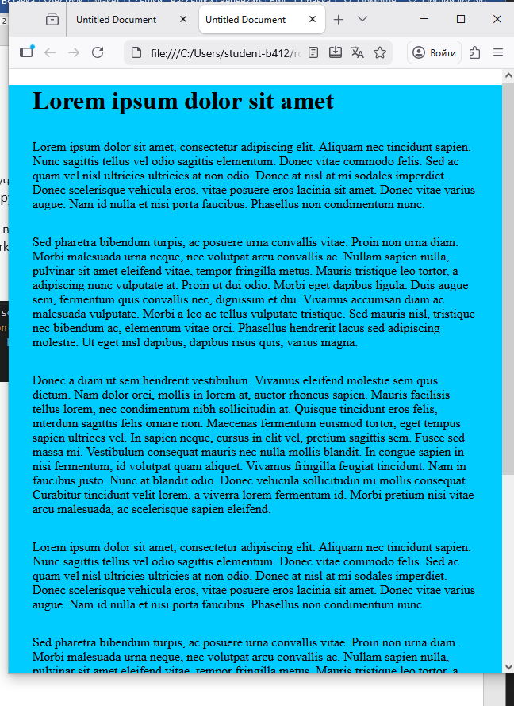
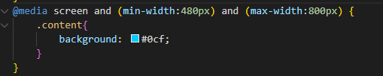
2 шаг:
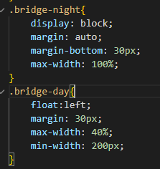
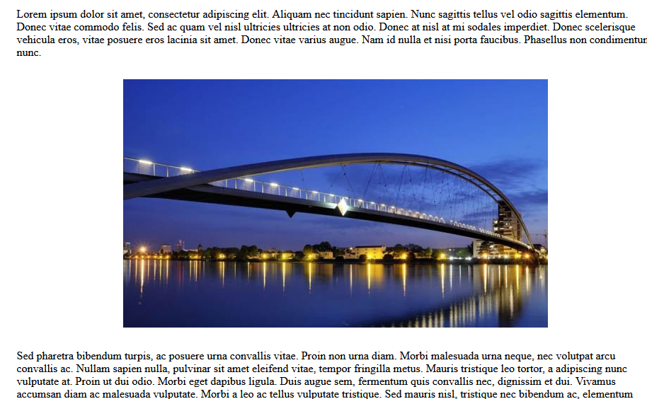
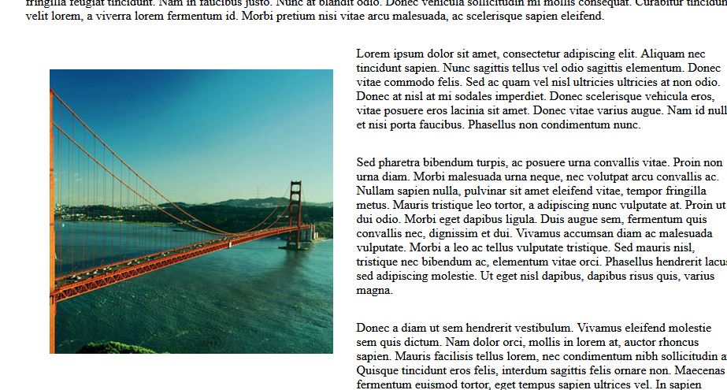
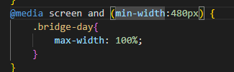
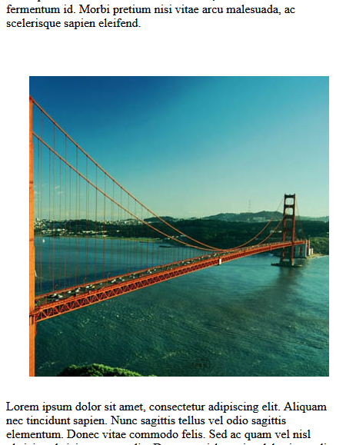

3 шаг:
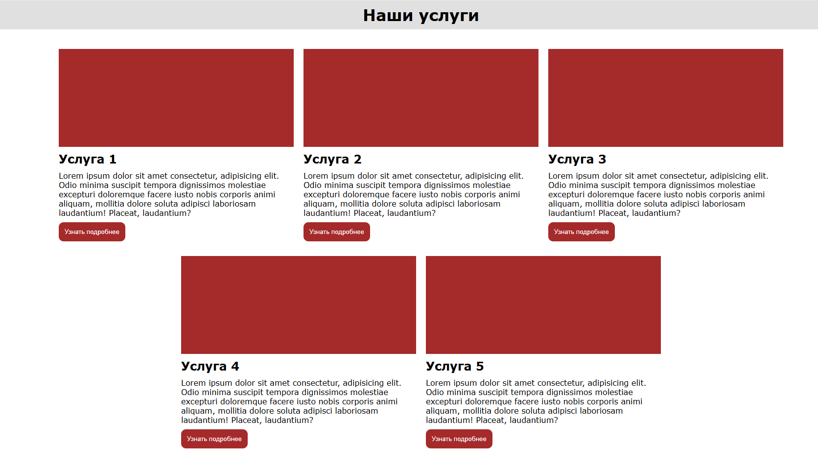
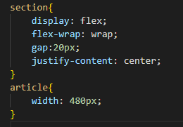
4 шаг:
